
Urząd Miejski w Śremie, Pl.20 Października 1, 63-100 Śrem
tel. 061 28 35 225; mail: umiejski@srem.pl

W Y K A Z

Na podstawie art. 35 ust. 1 i 2 ustawy z dnia 21 sierpnia 1997 r. o gospodarce nieruchomościami (Dz. U. z 2020 r. poz. 65 ze zm.).

B U R M I S T R Z Ś R E M U

informuje, że przeznaczone zostały do sprzedaży w trybie nieograniczonych przetargów ustnych nieruchomości położone w miejscowości Bystrzek, gm. Śrem

lp. | nr geodezyjny | powierzchnia | KW | cena wywoławcza  I przetarg
1 | 50/1 | 0.1399 ha | PO1M/00036322/5 | 46 000,00 zł
2 | 50/2 | 0.1116 ha | PO1M/00036322/5 | 40 000,00 zł
3 | 50/3 | 0.1108 ha | PO1M/00036322/5 | 40 000,00 zł
4 | 50/4 | 0.1103 ha | PO1M/00036322/5 | 40 000,00 zł
5 | 50/5 | 0.1106 ha | PO1M/00036322/5 | 38 000,00 zł
6 | 50/6 | 0.1031 ha | PO1M/00036322/5 | 37 000,00 zł
7 | 50/7 | 0.1033 ha | PO1M/00036322/5 | 37 000,00 zł
8 | 50/8 | 0.1036 ha | PO1M/00036322/5 | 37 000,00 zł
9 | 50/9 | 0.1075 ha | PO1M/00036322/5 | 39 000,00 zł

Przedmiotowe nieruchomości położone są na obszarze dla którego nie obowiązuje miejscowy plan zagospodarowania przestrzennego. Sposób zabudowy i zagospodarowania został określony w decyzji o warunkach zabudowy przeznaczając działki pod zabudowę mieszkaniową jednorodzinną wolnostojącą.
Nieruchomości objęte są dwoma umowami dzierżawy, które ulegną rozwiązaniu z dniem 1 września 2020 r.
Do cen uzyskanych w przetargach doliczony zostanie 23% podatek VAT.
Zgodnie z art. 35 ust.2 pkt.12 ustawy o gospodarce nieruchomościami z dnia 21 sierpnia 1997 r. (Dz. U. z 2020 r. poz. 65 ze zm.) osoby, którym przysługuje pierwszeństwo w nabyciu nieruchomości na podstawie art. 34 ust.1 pkt.1 i 2 tejże ustawy, zobowiązane są do złożenia wniosku w terminie 6 tygodni licząc od dnia wywieszenia wykazu.
Szczegółowych informacji w sprawie sprzedaży wymienionej w wykazie nieruchomości udzielają pracownicy Zespołu Obsługi Inwestorów Urzędu Miejskiego w Śremie, tel. 61 28 47 134.

Wykaz wywieszono dnia ..... kwietnia 2020 r.


Zdjęto dnia .... maja 2020 r.
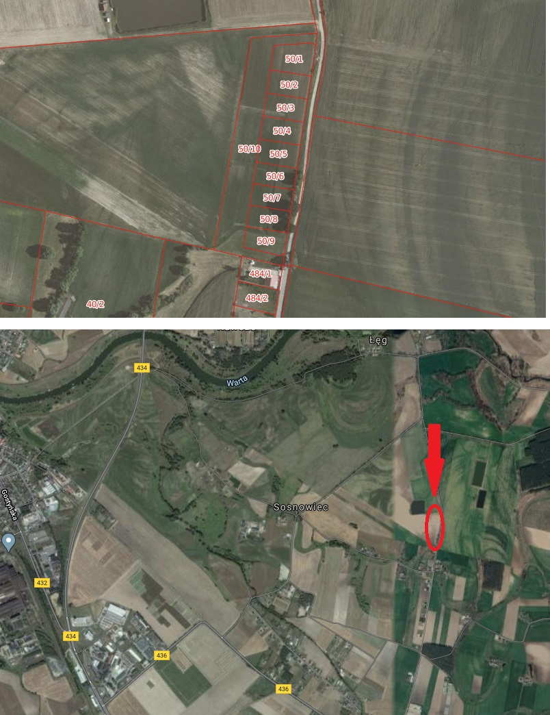

Wykaz wywieszono dnia ..... kwietnia 2020 r.

Zdjęto dnia .... maja 2020 r.

